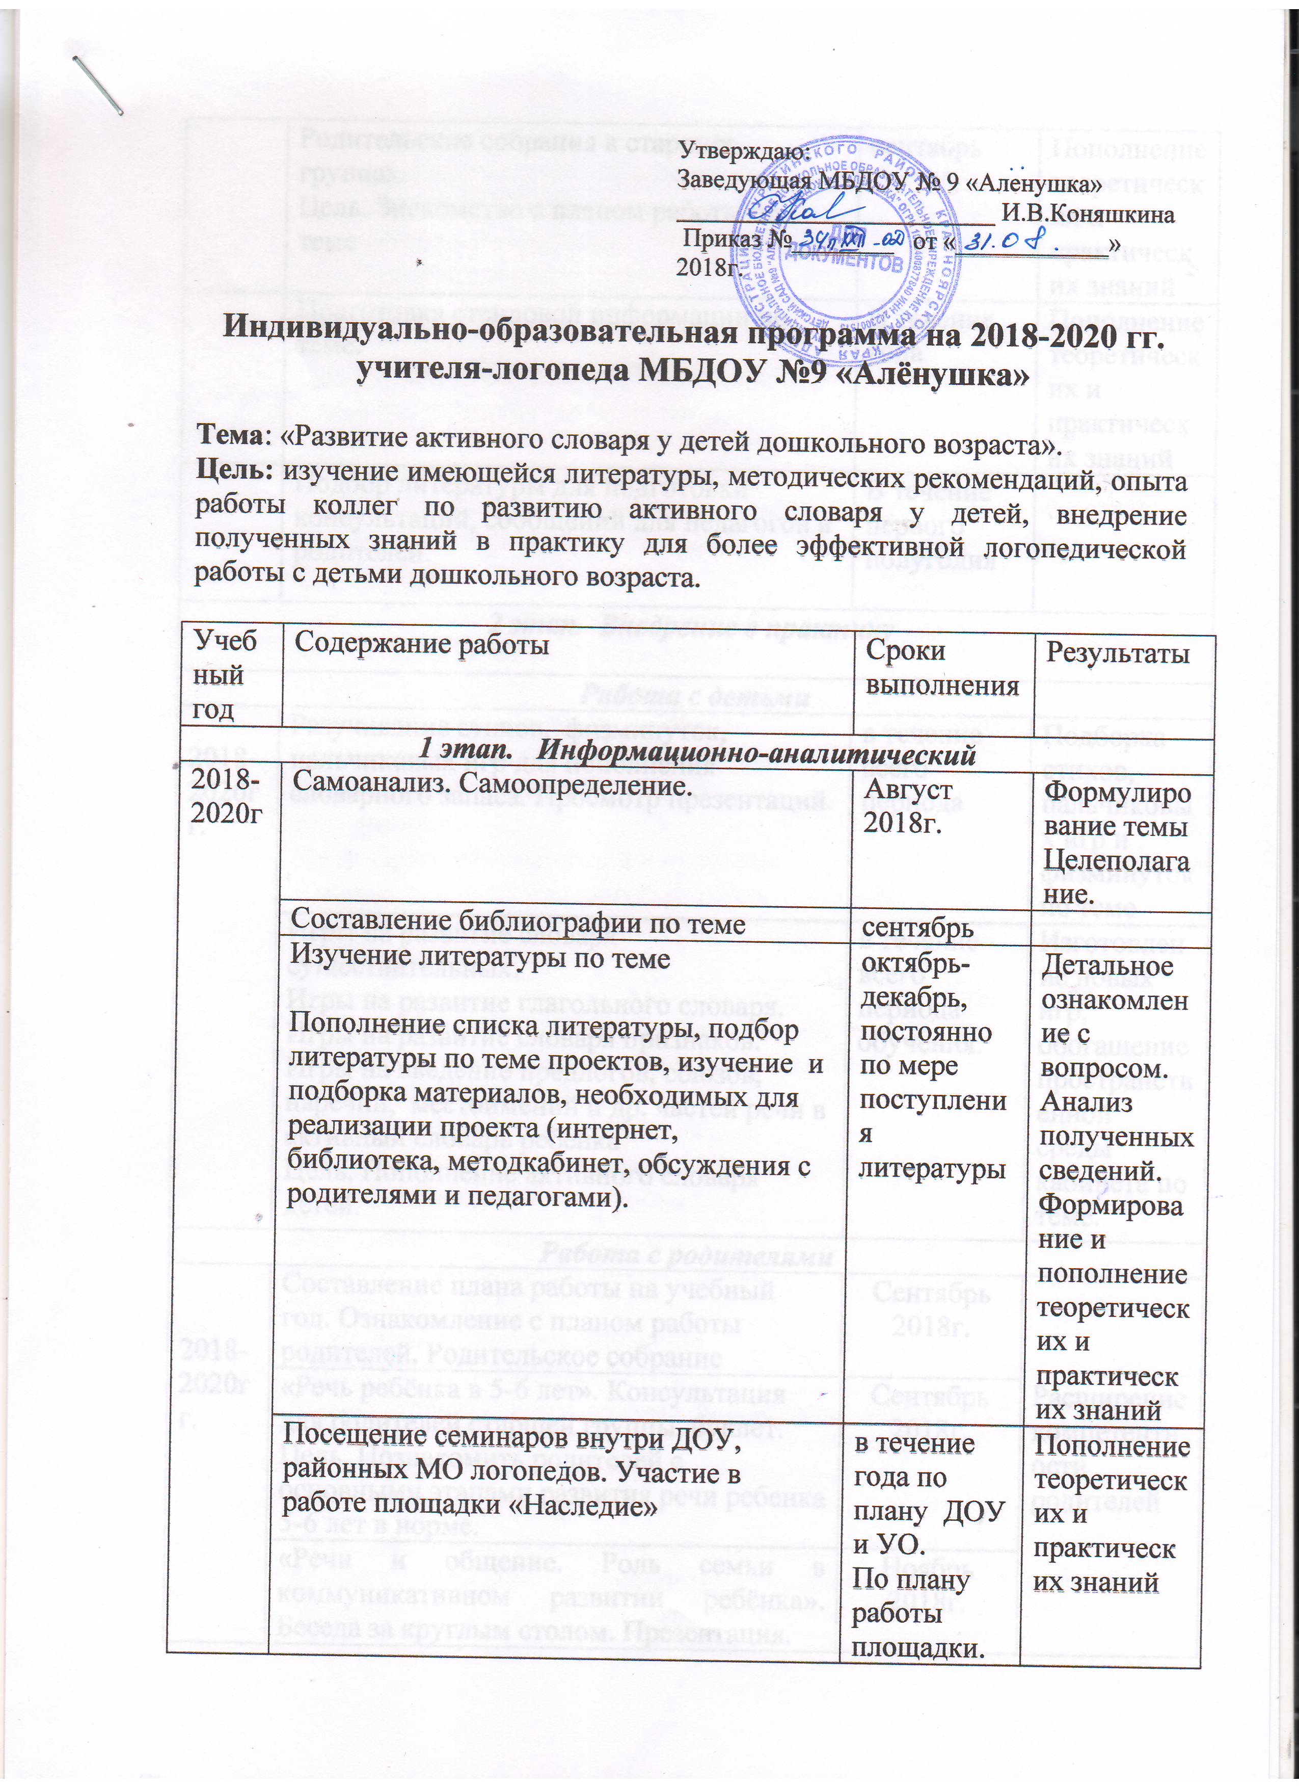
 | Родительские собрания в старших группах.  Цель. Знакомство с планом работы по теме | сентябрь | Пополнение теоретических и практических знаний
 | Подготовка стендовой информации по теме. | В течение года | Пополнение теоретических и практических знаний
 | Подбор литературы для подготовки консультаций, сообщений для педагогов и родителей. | В течение первого полугодия
2 этап. Внедрение в практику
Работа с детьми
2018-2020гг. | Разучивание стихов, физминуток, пальчиковых игр для пополнения словарного запаса. Просмотр презентаций. | в течение всего периода | Подборка стихов, пальчиковых игр и физминуток по теме
2018-2020гг. | Игры на развитие словаря существительных.  Игры на развитие глагольного словаря.  Игры на развитие словаря признаков.  Игры на введение предлогов, союзов, наречий, местоимений и др. частей речи в активный словарь ребенка  Цель. Пополнение активного словаря детей. | в течение всего периода обучения. | Изготовление новых игр, обогащение пространственной среды кабинета по теме.
Работа с родителями
2018-2020гг. | Составление плана работы на учебный год. Ознакомление с планом работы родителей. Родительское собрание | Сентябрь 2018г. | Расширение компетентности родителей
2018-2020гг. | «Речь ребёнка в 5-6 лет». Консультация для родителей старшей группы, буклет.  Цель. Познакомить родителей с основными этапами развития речи ребенка 5-6 лет в норме. | Сентябрь 2018г. | Расширение компетентности родителей
2018-2020гг. | «Речи и общение. Роль семьи в коммуникативном развитии ребёнка». Беседа за круглым столом. Презентация.  Цель. Показать родителям как речь влияет на социализацию ребёнка в обществе. | Ноябрь 2018г. | Расширение компетентности родителей
2018-2020гг. | Консультация «Влияние речи родителей на развитие речи ребенка». Консультация на общесадовском родительском собрании.  Цель. Показать родителям необходимость правильной и чистой речи при общении в семье для развития речевых навыков ребенка | Ноябрь 2018г. | Расширение компетентности родителей
2018-2020гг. | Консультация «Распространенные ошибки родителей, пагубно влияющие на речевое развитие ребенка» Стендовая информация.  Цель. Рассказать родителям о частых ошибках, которые они допускают в общении с детьми | Ноябрь 2018г. | Расширение компетентности родителей
2018-2020гг. | Акция «За чистоту русского языка».  Консультации по группам на групповых собраниях, буклеты, стендовая информация.  Цель. Привлечь родителей к проблеме «засорения» русского языка. Вызвать желание сохранить «чистым» родной язык для потомков. | Декабрь 2018г. | Расширение компетентности родителей
2018-2020гг. | Мастерская Деда Мороза. Мастер-класс «Лото для развития словаря детей своими руками». Консультация на родительском собрании. Игротренинги.  Цель. Научить родителей различным приемам игры в лото. Помочь изготовить лото совместно со своим ребенком. | Декабрь 2018г. | Расширение компетентности родителей
2018-2020гг. | Консультация «Правильно ли говорит ваш ребенок?». Информационная справка, игротренинг, буклет.  Цель. Активизировать внимание родителей на речь своих детей | Январь 2019г. | Расширение компетентности родителей
2018-2020гг. | Консультация «Найдем время для игры», подборка речевых игр.  Индивидуальные беседы, стендовая информация, буклеты.  Цель. Показать родителям разнообразие речевых игр для пополнения словаря ребенка. | Март 2019г. | Расширение компетентности родителей
2018-2020гг. | Стендовая информация. По запросам педагогов и родителей, по мере необходимости. | В течение года | Расширение компетентности родителей
Работа с педагогами
2018-2020гг. | «Особенности развития словаря детей дошкольного возраста» (семинар)  Консультация для педагогов. Заседание творческой группы «Речевичок» | Октябрь 2018г. | Пополнение предметно-развивающей среды кабинета.  Распространение  опыта работы  Пополнение методической копилки.
2018-2020гг. | «Использование мнемотехники в развитии монологической речи» (семинар). Консультация для педагогов. Заседание творческой группы «Речевичок» | Октябрь 2018г.
2018-2020гг. | Конкурс для педагогов «Лото для развития речи - своими руками».  Беседа. Условия конкурса. | Ноябрь 2018г.
2018-2020гг. | «Лото – для развития речи». Игротренинг. Объявление итогов конкурса. | Декабрь 2018г.
2018-2020гг. | Мастерская деда Мороза. Мастер-класс «Лото своими руками» (для педагогов и родителей) | Декабрь 2018г.
2018-2020гг. | «Новинки настольных игр». Обзор новинок игр для развития речи. Игротренинг  Беседа, обсуждение игр | Апрель 2019г.
2018-2020гг. | Квест-игра «Заветное слово» на неделе педмастерства в ДОУ для педагогов | По плану ДОУ
3 этап. Представление опыта работы
2018-2020г | Подведение итогов работы за год | Апрель, май
2018-2020г | Предоставление методических материалов в методкабинет. | Май 2019, 2020гг. | Обмен опытом работы Пополнение методической копилки.
2018-2020г | Оформление фотоальбомов, изготовление атрибутов к играм, дидактических игр, пособий, моделей, подборка и создание презентаций. | в течение всего периода | Пополнение предметно-развивающей среды кабинета.
2018-2020г | Предоставление материалов по теме «Развитие активного словаря у детей дошкольного возраста» на сайт ДОУ  Цель. Обмен опытом работы. | в течение всего периода | Распространение опыта работы
